كلمـــــــــات  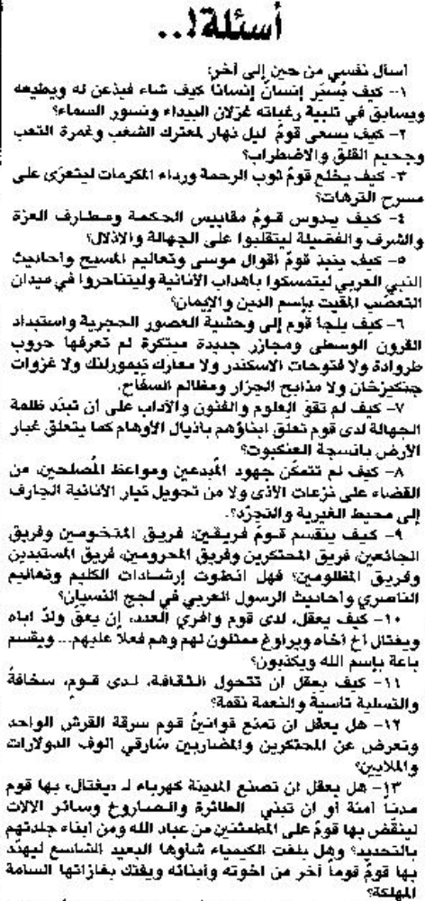 | 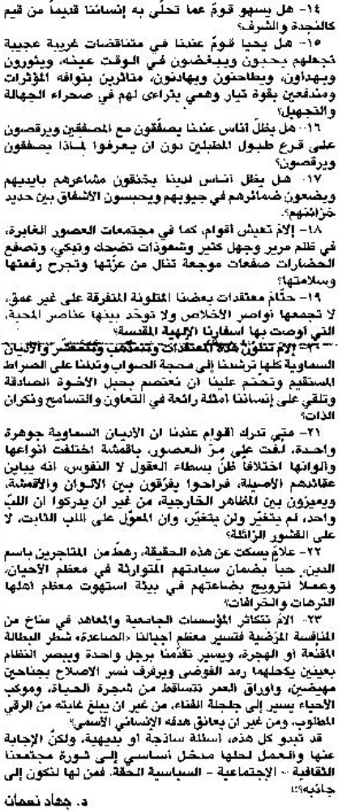

اللواء – السبت 22 حزيران 2013

